**1.6: ระดับความสำเร็จของหน่วยบริการรอบรู้ด้านสุขภาพ (HLO) ที่จัดกิจกรรมส่งเสริมความรอบรู้ด้านสุขภาพ ประจำเดือน พฤศจิกายน 2567**

**A-Assessment**

สัดส่วนประชากรที่มี HL เพียงพอ

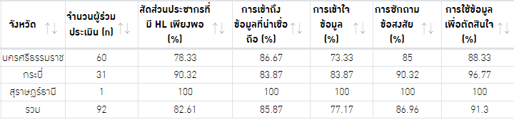

สัดส่วนประชากรที่มี HL เพียงพอ ปีงบประมาณ 2568 ประกอบด้วยทักษะ 4 ด้าน ประกอบด้วย การเข้าถึงข้อมูลที่น่าเชื่อถือ การเข้าใจข้อมูล การซักถามข้อสงสัย การใช้ข้อมูลเพื่อตัดสินใจ พบว่า เดือน พฤศจิกายน **2567** มี 3 จังหวัด ได้แก่ นครศรีธรรมราช กระบี่ และสุราษฎร์ธานี โดยภาพรวมมีทักษะ 3 ใน 4 มากกกว่าร้อยละ 80

ชุมชนรอบรู้ด้านสุชภาพ

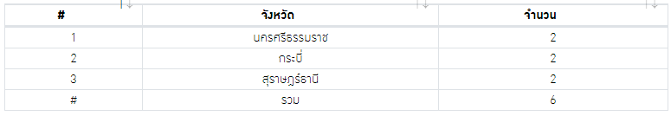

ชุมชนรอบรู้ด้านสุขภาพ ปีงบประมาณ 2568 มี 3 จังหวัด ได้แก่ นครศรีธรรมราช กระบี่ และ สุราษฎร์ธานี มีจำนวน 6 ชุมชน

**A-Advocacy**

ในระดับภาคีเครือข่ายเขตสุขภาพที่ 11 กำลังดำเนินการจัดทำคำสั่งแต่งตั้งคณะกรรมการสร้างความรอบรู้ด้านสุขภาพระดับเขตสุขภาพที่ 11 ปี ๒๕๖๗ ประกอบด้วย ผู้รับผิดชอบงานความรอบรู้ด้านสุขภาพระดับเขต ได้แก่ กลุ่มพัฒนาวิจัย นวัตกรรมและความรอบรู้ด้านสุขภาพ ศูนย์อนามัยที่ 11 สำนักงานเขตสุขภาพที่ 11 สำนักงานสาธารณสุขจังหวัด 7 จังหวัดประกอบด้วย สุราษฎร์ธานี นครศรีธรรมราช ชุมพร ระนอง กระบี่ พังงา และภูเก็ต โดยออกนโยบายการดำเนินงานการสร้างความรอบรู้ด้านสุขภาพระดับเขตสุขภาพที่ 11

**I-Intervention**

ด้วยกลุ่มบริหารยุทธศาสตร์ ศูนย์อนามัยที่ 11 จะจัดประชุมประชุมถ่ายทอดแผนการดำเนินงานความรอบรู้ด้านสุขภาพปีงบประมาณ 2568 เขตสุขภาพที่ 11 ในเดือนธันวาคม 2567

**M- Management**

ด้วยกลุ่มบริหารยุทธศาสตร์ ศูนย์อนามัยที่ 11 ให้จัดทำสื่อสุขภาพทำคลิปลง Tiktok สอนนับคาร์บ “โลว์คาร์บไม่ใช่โลว์แคล” ในการนี้ศูนย์อนามัยที่ 11 จึงผลิตสื่อและเผยแพร่